Hoofdstuk 5 Driehoeken (versie 20200621)

► Een driehoek is een figuur, die ontstaat wanneer men 3 punten, die niet op een rechte lijn liggen, met elkaar verbindt ◄
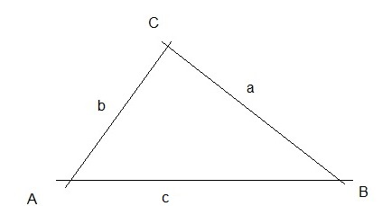

Wat je zoal tegen komt in een driehoek. Leer de benamingen door steeds links en rechts te bedekken en dan opzeggen!
c = basis
hoek C = tophoek
hoeken A en B heten basishoeken
a en b noemt men opstaande zijden

De omtrek van een driehoek = a + b + c
Hoeken A,B,C en zijden a,b,c noemt men de 6 elementen waaruit de
driehoek bestaat.
Namen:
- 3 hoekpunten, nl. A, B en C (hoekpunten krijgen altijd hoofdletters!)
- 3 hoeken: hoek A, hoek B en hoek C
- 3 zijden: a, b en c.
Zijden krijgen kleine letters, maar de zijden kun je ook AB, AC en BC noemen!

Eén van de zijden noem je de basis. Dat is meestal de zijde waar de driehoek op staat. Soms is de basis horizontaal, maar dat hoeft niet.
De andere zijden heten: opstaande zijden.
De hoek tegenover de basis heet: tophoek.
Het hoekpunt van de tophoek heet: toppunt of top.
De som van de drie zijden heet de: omtrek.
(Overhoor jezelf hiermee; rechter kant bedekken!)

Noemt men de hoeken A1, B1 en C1 binnenhoeken, dan zijn de nevenhoeken hiervan buitenhoeken: A2, B2 en C2.
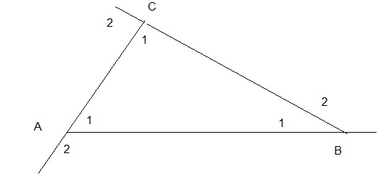
Hoek A2 is dus een nevenhoek van hoek A1 Hetzelfde zie je bij de hoeken B en C.
Eigenschap:
De som van de hoeken van een driehoek is 180˚

Eigenschap:
Een buitenhoek is gelijk aan de som van de niet aanliggende binnenhoeken.
Of te wel: hoek B2 = hoek A + hoek C
Dat dit zo is, zullen we bewijzen.
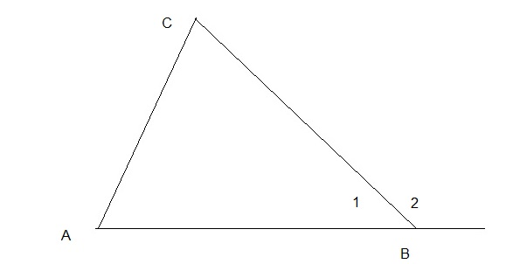
Bewijs, dat hoek B2 = hoek A + hoek C

hoek B1 = 180° - (hoek A + hoek C)
hoek B1 = 180° - hoek B2 (want hoek B1 en hoek B2 zijn nevenhoeken)
Door gelijkstelling krijgt men dan:

180° - (hoek A + hoek C) = 180° - hoek B2

Of te wel: (hoek A + hoek C) = hoek B2 Wat te bewijzen was.

Soorten driehoeken (verdeling naar zijden) Overhoor door te bedekken!

- Een willekeurige driehoek → is een driehoek met ongelijke zijden
- Een gelijkbenige driehoek → is een driehoek met 2 gelijke zijden
- Een gelijkzijdige driehoek → is een driehoek met 3 gelijke zijden

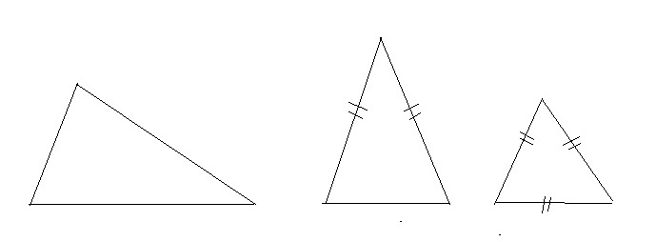
a b c

Soorten driehoeken (verdeling naar hoeken)
- Scherphoekige driehoeken
► Een scherphoekige driehoek is een driehoek met 3 scherpe hoeken ◄

Onderverdeling (Zie vorige figuur:)
a = Willekeurige scherphoekige driehoek
b = Gelijkbenig scherphoekige driehoek
c= Gelijkzijdige driehoek (die kàn alleen maar scherp zijn, dus dat hoeven we er niet nog eens extra bij te schrijven in de benoeming!!)

- Stomphoekige driehoeken
►Een stomphoekige driehoek is een driehoek met 1 stompe hoek ◄

Onderverdeling: (zie figuur hier onder)
a = willekeurig stomphoekige driehoek
b = gelijkbenig stomphoekige driehoek

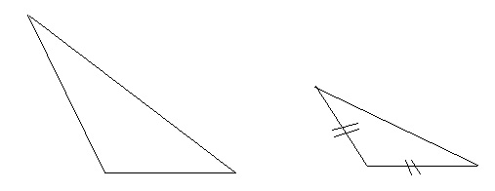
a b

- Rechthoekige driehoeken (zie fig. hier onder)
► Een rechthoekige driehoek is een driehoek met 1 rechte hoek. ◄
Onderverdeling:
a = willekeurig rechthoekige driehoek
b = gelijkbenig rechthoekige driehoek
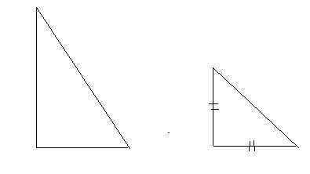
a b

De rechthoekige driehoek
De zijden aan beide kanten van de rechte hoek heten → rechthoekszijden.
De zijde tegenover de rechte hoek → heet schuine zijde of
hypotenusa.
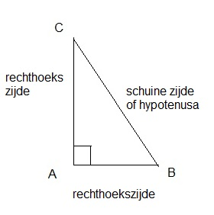

Eigenschap van een rechthoekige driehoek:
In een rechthoekige driehoek zijn de scherpe hoeken samen 90˚ (Of anders gezegd: ze zijn elkaars complement)

De rechthoekig gelijkbenige driehoek is weer een bijzonder geval
De scherpe hoeken zijn gelijk, dus ieder 45˚
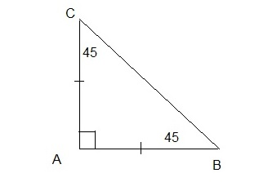
De rechthoekig gelijkbenige driehoek. Been AC = been AB

- De gelijkbenige driehoek
Leer bij de gelijkbenige driehoek de benamingen uit je hoofd en overhoor jezelf:

- gelijke zijden heten de benen
- de derde zijde heet de basis.
- de hoeken aan de basis heten de basishoeken
- de bovenste hoek heet de tophoek

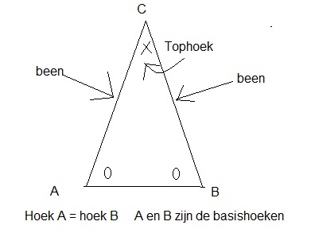
Eigenschap:
In een gelijkbenige driehoek zijn de basishoeken gelijk.

(Dat de basishoeken gelijk zijn, laten we zien door in die hoeken hetzelfde symbooltje te zetten, zoals hier de rondjes. Maar je kunt er de gelijke hoeken dezelfde kleur geven!)
- De gelijkzijdige driehoek
In een gelijkzijdige driehoek is elke hoek 60˚
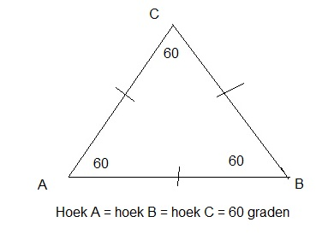
Hoek A = 90˚, dus hoek B + hoek C = ook 90˚

0-0-0-0-0

